《程序设计方法与艺术》课程实验报告
实验名称 | 2.1
姓 名 | 傅家琪 |  | 计算机与信息学院 | 班 级 | 计科24-4 | 学 号 | 2024210858
实验日期 | 2025.10.23 |  | 指导教师 | 石雷 |  | 成 绩
一、实验目的和要求
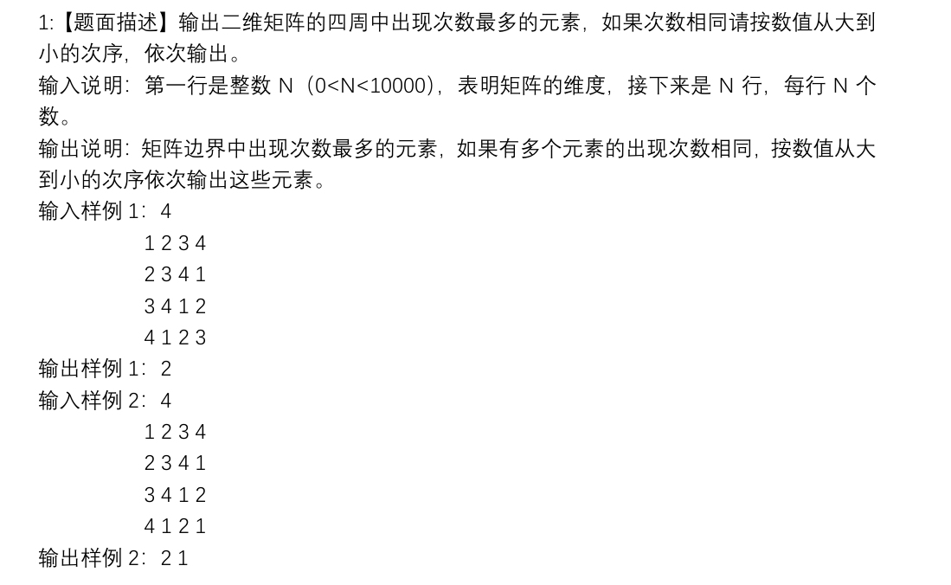
二、解题思路和复杂度分析
需要找出N×N矩阵四周边界中出现频率最高的元素，并在出现次数相同时按数值降序输出。明确边界元素的识别策略，即第一行、最后一行、第一列和最后一列的所有位置，包括四个会被重复统计的角落。在频率统计方案上，考虑到数字范围未知，选择使用映射结构来高效记录每个边界元素的出现次数。当统计完成后，找出最大频率值并收集所有达到该频率的元素，按题目要求进行降序排序，最终以连续无分隔的字符串形式输出结果。整个过程中还特别考虑了N=1、全相同元素等边界情况.
时间复杂度：O(N²)
三、解题过程（流程图/伪代码）
输入矩阵维度 N
初始化 N×N 矩阵 matrix
// 读取矩阵数据
对于 i 从 0 到 N-1:
读取一行数据 line
尝试按空格分隔解析为数字列表 row
如果 row 长度 ≠ N:
按字符解析 line 为数字列表 row
调整 row 长度为 N
matrix[i] = row
// 统计边界元素频率
初始化映射 freq
对于 i 从 0 到 N-1:
对于 j 从 0 到 N-1:
如果 i == 0 或 i == N-1 或 j == 0 或 j == N-1:
freq[matrix[i][j]] += 1
// 处理特殊情况
如果 freq 为空:
输出空字符串
结束程序

// 找到最大频率
maxCount = 0
对于 freq 中的每个键值对 (num, count):
如果 count > maxCount:
maxCount = count

// 收集候选元素
初始化列表 candidates
对于 freq 中的每个键值对 (num, count):
如果 count == maxCount:
candidates 添加 num

// 排序候选元素
对 candidates 按降序排序

// 输出结果
对于 candidates 中的每个元素 num:
输出 num
输出换行
四、实验结果及相关测试样例
